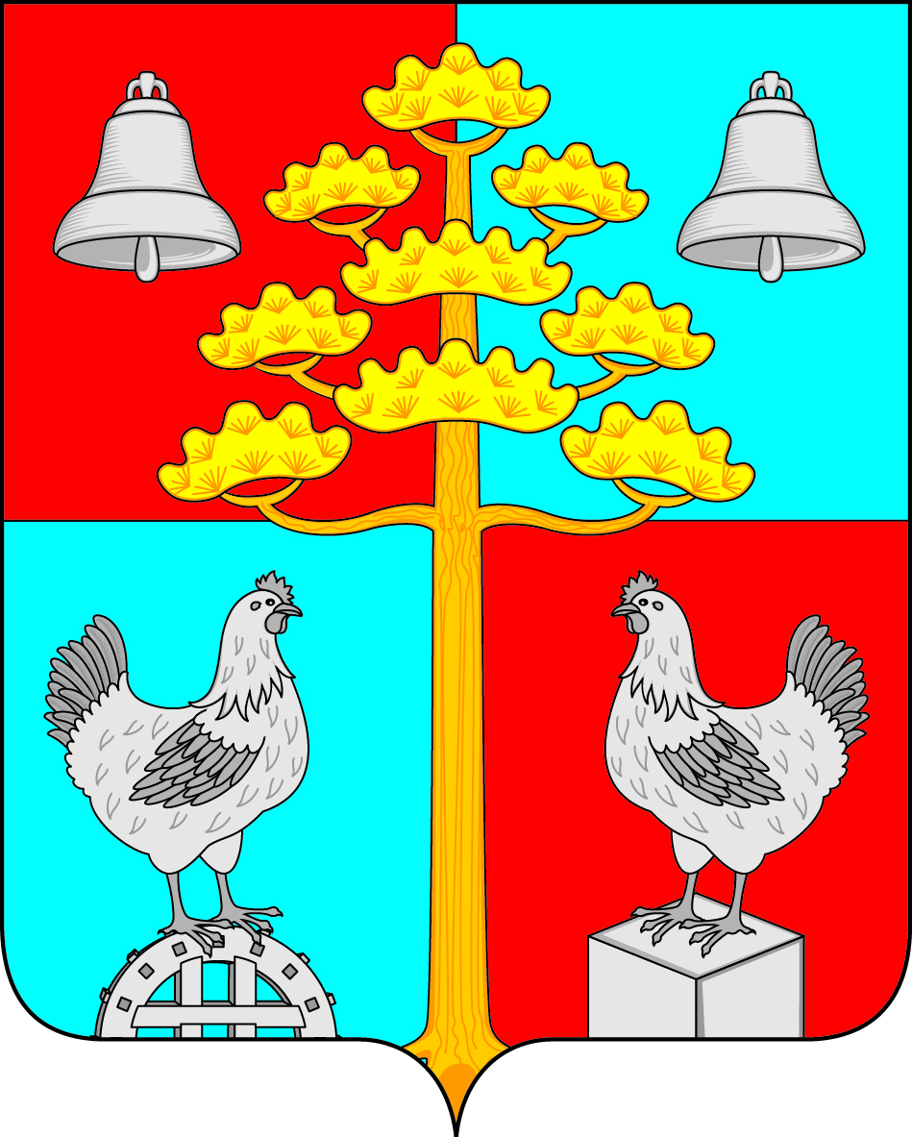

Российская Федерация
Иркутская область
АДМИНИСТРАЦИЯ
СЕЛЬСКОГО ПОСЕЛЕНИЯ
СОСНОВСКОГО
МУНИЦИПАЛЬНОГО ОБРАЗОВАНИЯ

ПОСТАНОВЛЕНИЕ
от 16.03.2021 г. № 25
с.Сосновка

О принятии на учёт в качестве нуждающихся в жилых помещениях, предоставляемых по договорам социального найма, на территории Сосновского муниципального образования
Кудринскую Ульяну Сергеевну 13.05.1996 г.р.

Рассмотрев заявление Кудринской Ульяны Сергеевны, 13.05.1996 г.р., представленные документы, учитывая решения жилищной комиссии № 1 от 15.03.2021 года при администрации сельского поселения Сосновского муниципального образования, в соответствии со ст. ст. 51, 52 Жилищного Кодекса Российской Федерации, руководствуясь ст. 6, 23, 45 Устава Сосновского муниципального образования, администрация сельского поселения Сосновского муниципального образования

ПОСТАНОВЛЯЕТ:

1. Принять Кудринскую Ульяну Сергеевну, 13.05.1996 г.р. на учёт в качестве нуждающихся в жилых помещениях, предоставляемых по договорам социального найма.
2. Контроль за исполнением настоящего постановления оставляю за собой.

Глава сельского поселения
Сосновского муниципального образования В.С.Мелентьев

